Mateřská škola Ruprechtov,
okres Vyškov, příspěvková organizace,
Ruprechtov 252, 683 04 Drnovice

Školní vzdělávací program
pro předškolní vzdělávání

„Společně poznáváme svět“

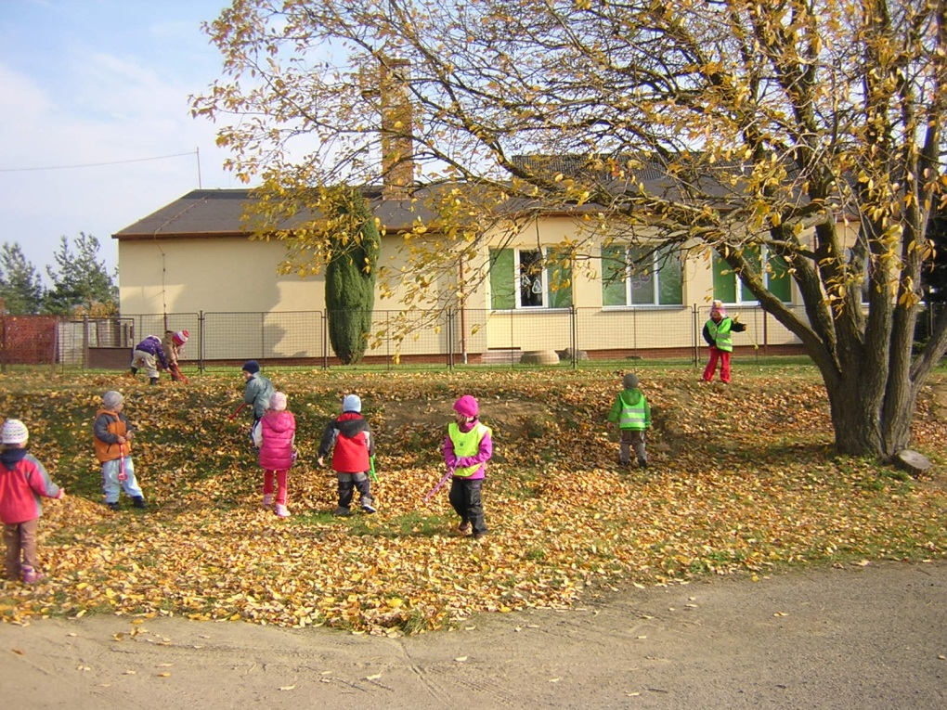

Obsah:
- Identifikační údaje o škole………………………………………………………str. 4
- Charakteristika školy…………………………………………………………….str. 5
- Podmínky předškolního vzdělávání……………………………………………...str. 6
- Organizace vzdělávání…………………………………...………………………str. 10
- Charakteristika vzdělávacího programu…………………………………….……str. 11
- Vzdělávací obsah……………………………………...……………………....…str. 14
  - I. integrovaný blok: Barvy podzimu………………………………………...str. 15
  - II. integrovaný blok: Od podzimní mlhy k vánočnímu cinkání……………..str. 19
  - III. integrovaný blok: Zimní radovánky……………………………………..str. 23
  - IV. integrovaný blok: Jarní probuzení……………………………………….str. 27
  - V. integrovaný blok: Vstříc létu……………………………………………..str. 31
  - Metody a formy práce……………………………………………………….str. 35
  - Pravidla soužití v MŠ ………………………………………………………. str. 36
  - Vzdělávání dětí se specifickými vzdělávacími potřebami,
dětí mimořádně nadaných a dětí s odkladem PŠD………………………….str. 38
- Evaluační systém…………………………………………………………………str. 39

- Identifikační údaje o škole

Název školy: Mateřská škola Ruprechtov, příspěvková organizace

Adresa školy: Ruprechtov 252, 683 04 Drnovice

Zřizovatel školy: Obec Ruprechtov

Právní forma: příspěvková organizace

IČO: 70994552

Ředitelka školy: Bc. Hana Voščeková

Telefon: 731 498 179

E-mailová adresa: ms.ruprechtov@seznam.cz

Kapacita školy: 28 dětí

Typ: jednotřídní mateřská škola s celodenním provozem

Provoz školy: 7.00 – 15.30 hod.

Název ŠVP: „Společně poznáváme svět“

Číslo jednací: 23/2012

Zpracovatel ŠVP: Bc. Hana Voščeková

- Charakteristika školy
Naše mateřská škola se nachází na okraji obce v klidném prostředí Drahanské vrchoviny obklopena pěknou přírodou a lesy. V těsné blízkosti se nacházejí dvě hřiště, která jsou dětmi využívána po celý školní rok ke hrám a sportování.

Mateřská škola je jednotřídní. Dne 27.5.1996 byly zařazena do sítě škol, předškolních a školských zařízení. Její kapacita je 28 dětí.
Od 1.1.2003 je škola právním subjektem, jehož zřizovatelem je Obec Ruprechtov a statutárním zástupcem ředitelka školy.
Součástí mateřské školy je školní kuchyně, ve které se připravuje celodenní strava pro děti, obědy pro zaměstnance a cizí strávníky /důchodového věku/. Kapacita školní kuchyně je 70 jídel.

Budova mateřské školy byla postavena jako účelové zařízení pro výchovu předškolních dětí. V provozu je od roku 1980 a v roce 2005 proběhla její celková rekonstrukce dle platných předpisů.
Nejdůležitější prostory, které tvoří areál MŠ, jsou třída, herna, sociální a hygienické zařízení a šatna. Přilehlé prostory jsou využity jako kabinet učebních pomůcek a sklad tělovýchovných zařízení a učebních pomůcek, sklad lůžkovin, ředitelna, šatna učitelek a šatna školnice. Herna je každodenně připravována k odpočinku a spánku dětí po obědě. Školní kuchyně a kotelna jsou odděleny od výukových prostor, mezi kuchyní a hernou byly v roce 2013 vybudován průchod. Součástí školy je také školní zahrada, která je vybavena průlezkami, houpačkami, skluzavkou, pružinovým houpadlem a pískovištěm.

- Podmínky předškolního vzdělávání

Věcné podmínky
Prostory mateřské školy vyhovují dětem při činnostech jak skupinových, tak i individuálních. Vybavení pomůckami, hračkami a doplňky odpovídá počtu dětí a jejich věku, podle možností je obměňováno a doplňováno. Hračky a pomůcky jsou umístěny tak, aby si je děti mohly samostatně brát a aby na ně viděly. Jsou zdravotně nezávadné a bezpečné.
Děti se samy podílí na výzdobě prostředí, které je upraveno tak, aby dětské práce byly přístupné a mohli je vidět rodiče.
Třída je vybavena novými stolky a židlemi, ostatní nábytek ve třídě, herně i šatně je původní. Nedávno byla renovována lehátka k odpočinku dětí a žíněnky ke cvičení, položena nová podlahová krytina v šatně dětí a učitelek, pořízeny nové věšáky do umývárny dětí.
Na budovu MŠ navazuje zahrada, která je zařízena průlezkami, houpačkami a pískovištěm. Vnější a vnitřní prostory splňují hygienické normy dle platných předpisů

Záměry:
- pořízení moderních prvků nářadí na cvičení (např. balanční plošina)
- pořízení nové molitanové stavebnice
- zakoupení další sady nových povlaků, prostěradel a ručníků
- dokoupení chybějícího nádobí do ŠJ (talíře, dětské příbory)
- postupná modernizace nábytku (zakoupení nových šatních bloků a nábytku ve třídě)
- postupná úprava a modernizace venkovního prostředí MŠ (plot, chodníky, rozšíření a modernizace zahrady)
- postupné zakládání nových prvků přírodní zahrady
- postupné zakoupení dalších nových herních prvků na školní zahradu

Životospráva
Snažíme se dětem poskytovat plnohodnotnou stravu podle příslušných předpisů, obohacenou velkým množstvím ovoce a zeleniny.
Je zajištěn funkční pitný režim v průběhu celého dne dítěte v MŠ. Mezi jednotlivými pokrmy dodržujeme vhodné (3 hodinové) intervaly. Děti se při jídle (nalévání polévky, přinášení a odnášení nádobí) a pití (nalévání nápojů) samy obsluhují. Na jídlo mají dostatek času, pomalejší mohou jíst déle. Děti do jídla nenutíme, ale vedeme je k tomu, aby vše ochutnaly a naučily se tak zdravému stravování.
Respektujeme individuální potřebu spánku a odpočinku jednotlivých dětí. Dětem s menší potřebou spánku nabízíme jiný klidný program.

Záměry:
- cíleně vést děti k pohybu a být jim dobrým vzorem zdravého životního stylu, pravidelně zařazovat zdravotní cviky
- pružně reagovat na nové poznatky v oblasti zdravé výživy při sestavování jídelníčku
- pokračovat ve spolupráci s mikroregionem Drahanská vrchovina při organizování Dnů zdraví
- pokračovat ve spolupráci s rodiči, která se týká zdravé životosprávy (výměna receptů, organizace sportovních dnů, ochutnávka pomazánek…)
- při stolování vést děti k tiché konverzaci, vytvářet pohodovou atmosféru při jídle

Psychosociální podmínky
Usilujeme o to, aby se děti i dospělí cítili v prostředí MŠ dobře, spokojeně a bezpečně. Ve vztazích mezi dospělými i dětmi se většinou daří vzájemné ohleduplnosti, solidaritě, podpoře a vzájemné pomoci. Nově příchozím dětem je umožněna dostatečná doba k adaptaci a rodičům v případě potřeby umožněn pobyt ve třídě se svými dětmi. Pro děti jsou vytvořena jasná a srozumitelná pravidla, na jejichž tvorbě se děti samy podílely. Dospělí jdou dětem příkladem svým prosociálním chováním.
Preferujeme ocenění (u dětí i dospělých) před výtkami, kritikou či tresty. Ke zvýšení sebevědomí dětí přispívá využití prvků z Daltonské školy (systém plnění úkolů). Režim dne je uzpůsoben tak, aby byla věnována náležitá pozornost předškolákům (individuální příprava na školu), především dětem s odkladem školní docházky, pro které je vytvořen individuální vzdělávací plán podle doporučení z PPP.
Škola je otevřená jak rodičům, tak i ostatním partnerům.

Záměry:
- neustále se zamýšlet nad vhodnými způsoby pedagogického vedení, nad formami práce
- využívat zpětné vazby při dalším plánování
- dbát na osvojení, upevňování a dodržování pravidel, vést děti k zodpovědnosti za své chování, podporovat přátelské vztahy mezi dětmi a prosociální chování
- snažit se častěji podávat dětem vhodnou zpětnou vazbu, vyvarovat se paušálních pochval a vést je k sebehodnocení
- nezatěžovat děti spěchem

Organizace
Snažíme se o dostatečně pružný denní řád. Děti přichází do MŠ podle potřeb rodiny.
V průběhu dne mají děti dostatek času na spontánní činnosti. Řízené činnosti organizujeme individuálně, skupinově i frontálně.
K rozvíjení dětí, jejich učení a poznání jsou v naší MŠ využívány metody prožitkového, kooperativního a situačního učení hrou a činnostmi. Činnosti se snažíme volit takové, aby je děti zvládly bez výrazné pomoci učitelky, mohly u nich spolupracovat, podněcovaly děti k tvořivosti a objevování, jsou vedeny nenásilnou a hravou formou, děti jsou k nim motivovány a samy se rozhodují, zda se činnosti zúčastní. Podněcujeme děti k vlastní aktivitě a umožňujeme jim pracovat svým tempem. Děti mají dostatek času pro spontánní hru.

Záměry:
- zařazovat do denního programu pravidelně zdravotně pohybové aktivity a jazykové chvilky
- zaměřit se na to, aby spontánní a řízené aktivity byly vzájemně provázané a vyvážené
- uplatňovat individuální přístup k dítěti na základě vedení záznamů o dětech a jejich rozvoji; neustále zkvalitnitňovat tyto záznamy; dále využívat dotazníky, pohovory o dětech s kolegyní a rodiči
- vést děti k větší samostatnosti v oblasti sebeobsluhy, zejména u stolování; nadále se zaměřovat na utváření hygienických a zdvořilostních návyků

Řízení mateřské školy
Jsou jasně vymezeny povinnosti, úkoly a pravomoci všech pracovníků. Máme vypracovaný informační systém. Společně plánujeme, problémy řešíme včas. MŠ spolupracuje se ZŠ (doprava na předplavecký výcvik, práce s keramickou hlínou, schůzka s rodiči předškoláků…), se zřizovatelem (účast MŠ na kulturních akcích obce, obohacení těchto akcí o vystoupení dětí, společná vystoupení dětí z MŠ a starších dětí v režii mateřské školy, prezentace školy na webových stránkách obce, v místním zpravodaji, panelech obecního úřadu…), s mikroregionem Drahanská vrchovina (Dny zdraví, Dny Země, Dny bez úrazu), s Plaveckou školou Tempo Vyškov (předplavecý výcvik), s okolními mateřskými školami (společná kulturní představení, vzájemné konzultace a výměna zkušeností), s SPC Vyškov, a pokud se vyskytnou výchovně vzdělávací problémy, tak i s příslušnými odborníky (PPP Vyškov).

Záměry:
- dále zkvalitňovat spolupráci se ZŠ (návaznost předškolního a školního vzdělávání, informovanost…) a pokračovat ve spolupráci s odborníky poskytujícími pomoc při řešení individuálních výchovných vzdělávacích problémů dětí

Personální a pedagogické zajištění
V MŠ pracují 2 kvalifikované učitelky a dvě nepedagogické pracovnice (kuchařka a domovnice). Pedagogové se vzdělávají a ke vzdělávání přistupují aktivně. Jedna pedagogická pracovnice studuje vysokou školu se zaměřením na speciální předškolní pedagogiku, druhá má vystudovanou vysokou školu (bakalářský program, obor Učitelství pro mateřské školy). Pracovní tým funguje na základě společně dohodnutých pravidel, která jsou zakotvena ve vnitřním, organizačním a školním řádu.
Další pedagogická pracovnice (zaměstnaná na dohodu) vede kroužek „Logopedické prevence“ (ve spolupráci s SPC Vyškov) v rámci nadstandardních aktivit. Dále je rodičům nabídnuta nadstandardní vzdělávací aktivita „Angličtinka“, kde děti seznamuje s anglickým jazykem lektorka AJ.
Služby jsou organizovány tak, aby byla vždy zajištěna optimální pedagogická péče.

Záměry:
- efektivní využití pracovní doby u pedagogického personálu (překrývání pracovní doby učitelek…)
- další vzdělávání pedagogických pracovníků v oblastech environmentální výchovy, logopedické prevence, předmatematických dovedností, školní zralosti a připravenosti apod.

Spoluúčast rodičů
Rodiče mají možnost vstupovat do tříd a hrát si s dětmi. Konzultujeme s nimi záměry a individuální pokroky dětí. Organizujeme společné schůzky, setkání a akce.
Snažíme se různými způsoby zapojovat rodiče do společných činností s dětmi (plnění domácích úkolů, materiální zajištění, sponzorská výpomoc, příprava akcí…)
Využíváme profesní dovednosti rodičů (vedení kroužku angličtinky).

Záměry:
- pokračovat v získávání zpětné vazby od rodičů formou dotazníků
- vtahovat rodiče do dětí mateřské školy maximální prezentací práce školy (fotodokumentace, rozhovory s rodiči, zprávy o činnosti MŠ v místním zpravodaji…)
- zavést pravidelné konzultační hodiny pro rodiče
- oslovovat a získávat rodiče pro efektivnější spolupráci (pomoc při akcích školy, účast na vzdělávání dětí…)
- více využívat profesních dovedností rodičů

- Organizace vzdělávání

Třída mateřské školy je smíšená, navštěvují je děti od 2,5 roku do 7 let.
Provoz je celodenní od 7.00 do 15.30 hod.

Denní režim:
7.00 – 8.30 - scházení dětí, spontánní hry a částečně řízené činnosti
8.30 – 9.00 - MŠ se uzamyká, probíhají řízené a částečně řízené činnosti (ranní kruh, plnění úkolů, dokončování her…)
9.00 - 9.15 - svačina
9.15 - 9.45 - spontánní hry a částečně řízené činnosti
9.45 - 11.45 - pobyt venku
11.45 - 12.15 - oběd a hygiena
12.15 – 14.15 – příprava k odpočinku, četba, odpočinek, klidové činnosti pro děti s malou potřebou spánku, plnění IVP (děti s odkladem ŠD), příprava na školu (předškoláci)
14.15 – 14.45 – hygiena, odpolední svačina
14.45 - 15.30 - probíhají spontánní hry a částečně řízené činnosti dětí, odchod dětí domů

- Charakteristika vzdělávacího programu

Náš ŠVP „Společně poznáváme svět“ vychází z Rámcového vzdělávacího programu, je v něm integrováno všech pět vzdělávacích oblastí (Dítě a jeho tělo, Dítě a jeho psychika, Dítě a ten druhý, Dítě a společnost, Dítě a svět), je orientován na tři stěžejní cíle vzdělávání:
- výchova ke zdraví (zdravý životní styl, zdravá výživa, prevence patologických jevů…)
- environmentální výchova (vztah k živé i neživé přírodě, vnímat různorodost světa…)
- rozvoj řečových, jazykových, komunikativních a předčtenářských dovedností (logopedická prevence, slovní zásoba, vyjadřování, zájem o knihy…)
Naše mateřská škola chce být místem:
- kde se děti cítí spokojeně, jistě a bezpečně, kde prožívají radostné a spokojené dětství
- kde se navazuje na výchovu v rodině, podporuje se maximální spolupráce s rodinou a otevřenost rodičům
- kde se předškolní vzdělávání uskutečňuje přirozenou cestou prostřednictvím prožitků, her, využíváním situačního učení a respektováním individuálních zvláštností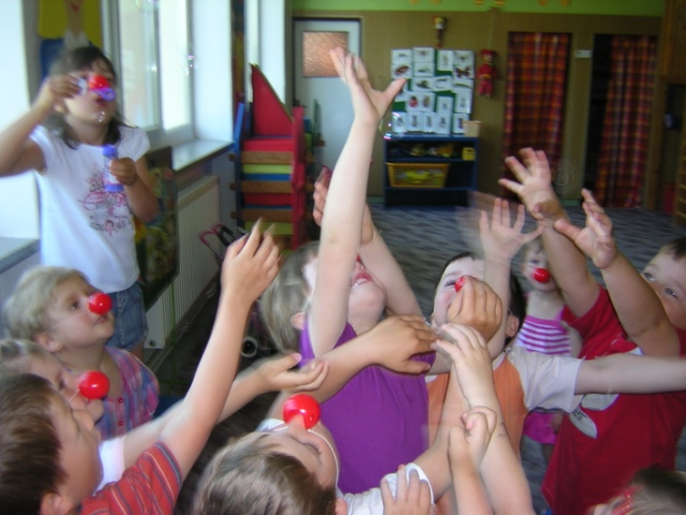

- kde jsou děti vedeny k vzájemné úctě, důvěře, uznání, snášenlivosti, k empatii a vzájemné spolupráci
- kde se rozvíjí v dětech sebevědomí, vůle, intelekt, samostatnost a odpovědnost
- místem, které bude probouzet a rozvíjet tvořivost dětí

- kde budou děti vedeny k úctě a lásce k přírodě, k její ochraně a k vnímání krás ve svém okolí
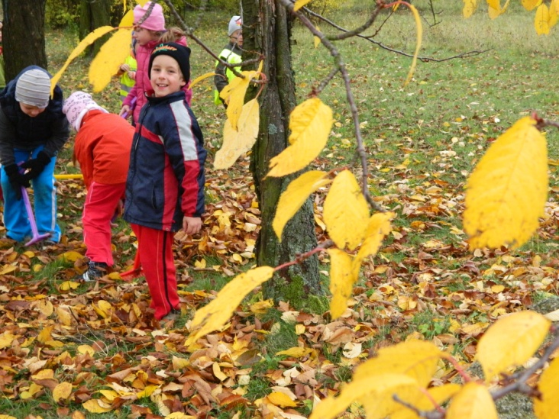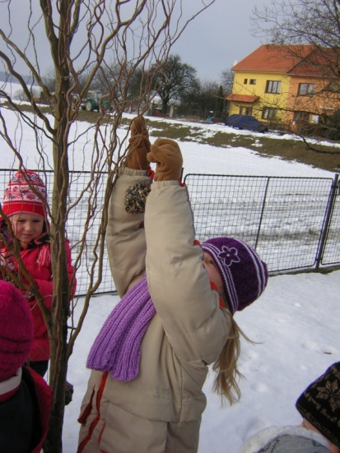
- místem, kde se navazuje na tradice (rodinné, místní a tradice naší kultury a společnosti)
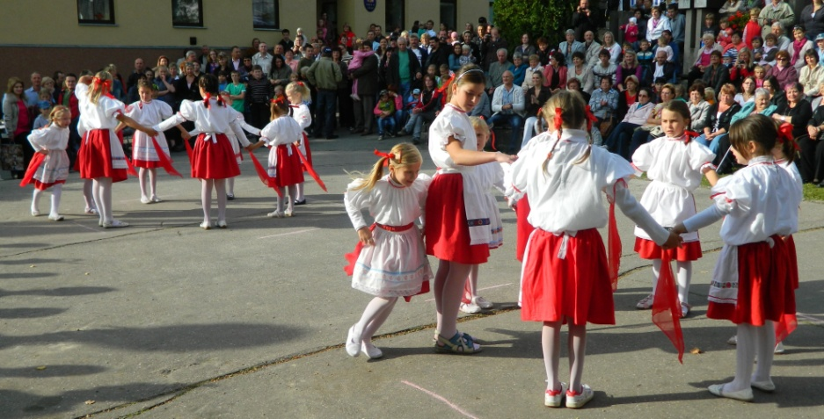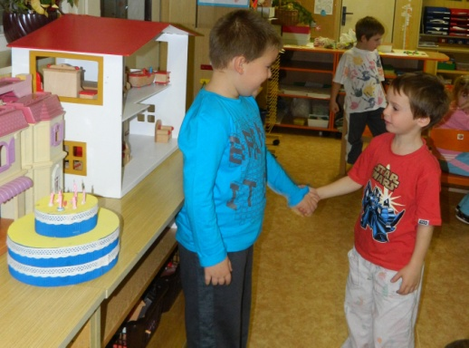
- kde se dbá na rozvoj jazykových a komunikativních schopností a dovedností ve spolupráci s odborníky na logopedii
- kde vedeme děti ke zdraví a zdravému životnímu stylu (zdravá výživa, pitný režim, pravidelný pobyt venku, pohybové aktivity, odpočinek)
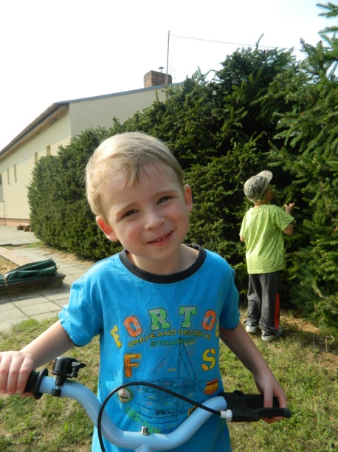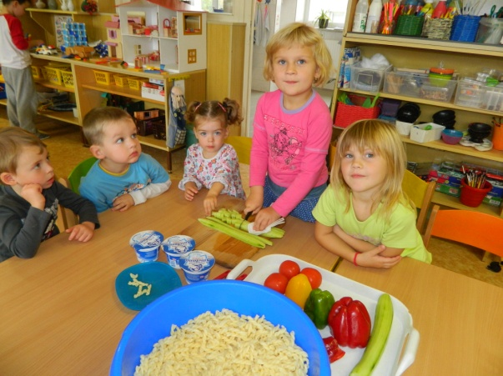

- místem, které se nezaměřuje pouze na vzdělávání dětí, ale i pedagogů a všech svých zaměstnanců pro neustálé zvyšování kvality pedagogické i nepedagogické práce
- místem, kde se spolupracuje s organizacemi, které přispívají ke zlepšení úrovně školy
- místem dobře vybaveným, estetickým a příjemným, kde se všichni zúčastnění budou cítit dobře a svobodně (v rámci daných pravidel, které chápou a respektují)
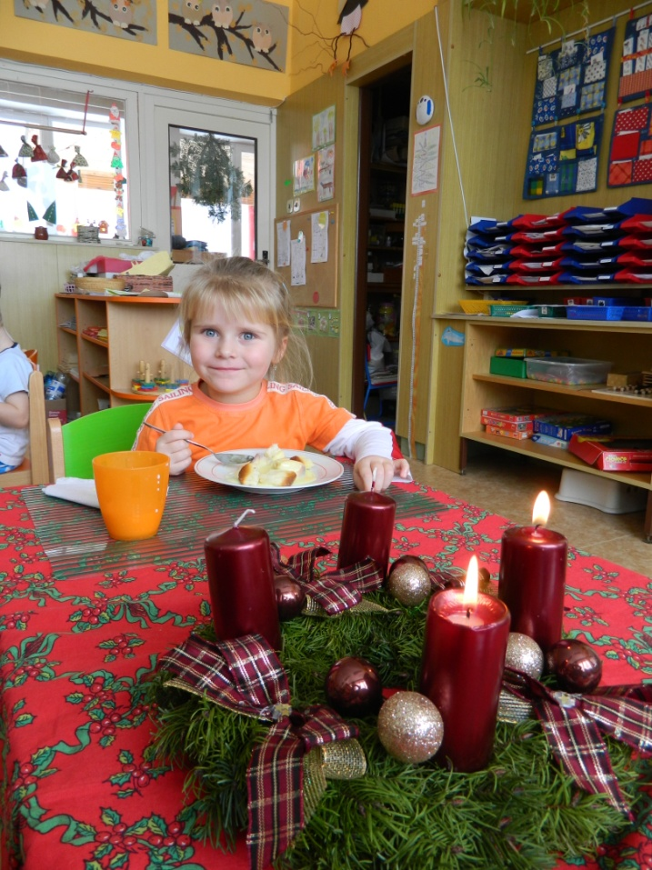
- Vzdělávací obsah

Náš vzdělávací program má za úkol rozvíjet a vzdělávat dítě, přispět k jeho fyzické, psychické a sociální samostatnosti, dát základy pro jeho další život, rozvoj a učení, využívat praktických ukázek životních souvislostí s probuzením aktivního zájmu dětí dívat se kolem sebe, naslouchat, objevovat a ukázat, co dítě samo dokáže.
Vzdělávací obsah je uspořádán do 5 integrovaných bloků v dvouměsíčních intervalech, které vznikly na základě střídajících se ročních období a jevům pro ně charakteristickým. Vznikly v souladu s osobnostními a celospolečenskými cíli, které směřují k výchově nezávislého a zodpovědného člověka, který bude umět žít v harmonii sám se sebou, s ostatními lidmi i s přírodou. Jde o 5 obecných okruhů, které zasahují všechny oblasti vzdělávání včetně kompetencí, kterých by mělo dosáhnout dítě odcházející z naší MŠ, na základě svých možností.

- BARVY PODZIMU (září, říjen)
- OD PODZIMNÍ MLHY K VÁNOČNÍMU CINKÁNÍ (listopad, prosinec)
- ZIMNÍ RADOVÁNKY (leden, únor)
- JARNÍ PROBUZENÍ (březen, duben)
- VSTŘÍC LÉTU (květen, červen)

Tyto bloky představují určitou vývojovou posloupnost. Témata a podtémata jsou volena podle potřeby a situace. Jejich obsah souvisí s životními situacemi dětí, prolíná se a prostupuje. Samotná realizace podtémat zůstává otevřená, flexibilní. Je dán prostor pro aktuální a nahodilé situace. Jde především o přirozený proces vzdělávání, kdy spontánní činnost se střídá se záměrným učením.
Činnosti mohou být doplňovány a obohacovány o prožitky dětí, nahodilé situace, řešení problémů a vyjadřování vlastního názoru.

  - I. integrovaný blok: BARVY PODZIMU
Charakteristika: adaptace nových dětí, seznámení s prostředím školky, začlenění do kolektivu, vytváření a upevňování třídních pravidel, pocit sounáležitosti, rozvíjení pozitivních citů k sobě i okolí a schopnosti ovlivňovat vlastní situaci, mezi kamarády překonávat sám sebe, zapojujeme e do hodových slavností v naší obci, sklízíme a ochutnáváme dary přírody, věnujeme se zdraví a zdravému životnímu stylu (Dny zdraví ve spolupráci s mikroregionem), poznáváme okolí, vycházky do lesa, pozorujeme změny v přírodě.
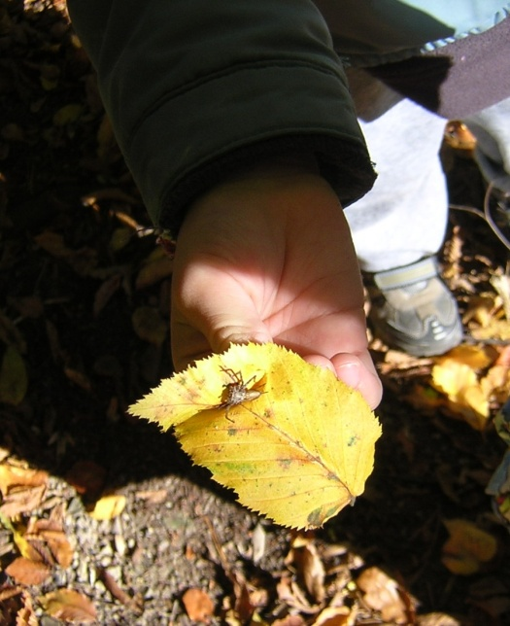
Nabídka možných podtémat:
- Tak to je ta školka?
- Pojď si se mnou hrát
- Moje školka, kamarádi a já
- Naše hodové slavnosti
- Chci být zdravý
- Zeleninu rádi máme
- Malíř podzim tady byl, všechny listy obarvil
- Na zahradě, v sadu a na poli
- Podzim v lese

Klíčové kompetence:
- soustředěně pozoruje, zkoumá a objevuje
- má elementární poznatky o světě lidí, kultury a přírody, který dítě obklopuje, o jeho rozmanitostech a proměnách
- řeší problémy, na které stačí, známé a opakující se problémy se snaží řešit samostatně (na základě nápodoby či opakování), náročnější s oporou dospělého
- v běžných situacích komunikuje bez zábran a ostychu s dětmi i dospělými; chápe, že být komunikativní, vstřícné, iniciativní a aktivní je výhodou
- spoluvytváří pravidla společného soužití mezi vrstevníky, rozumí jejich smyslu a chápe potřebu je zachovávat
- má smysl pro povinnost ve hře, práci i učení; k úkolům a povinnostem přistupuje odpovědně; váží si práce i úsilí druhých
- nebojí se chybovat, pokud nachází pozitivní ocenění nejen za úspěch, ale také za snahu
- dokáže se vyjadřovat a sdělovat své prožitky, pocity a nálady různými prostředky (řečovými, výtvarnými, hudebními, dramatickými apod.)
- napodobuje modely prosociálního chování, které nachází ve svém okolí
- dbá na osobní zdraví a bezpečí svoje i druhých
- je otevřené aktuálnímu dění
- chápe, že zájem o to, co se kolem děje, činorodost, pracovitost a podnikavost jsou přínosem

Dílčí vzdělávací cíle:

Dítě a jeho tělo:
- uvědomění si vlastního těla
- rozvoj fyzické i psychické zdatnosti
- osvojení si věku přiměřených praktických dovedností
- osvojení si poznatků o těle a jeho zdraví, o pohybových činnostech a jejich kvalitě
- mít poznatky o narození, růstu těla a jeho základních proměnách
- osvojení si poznatků a dovedností důležitých k podpoře zdraví a bezpečí
- vytváření zdravých životních návyků a postojů jako základů zdravého životního stylu

Dítě a jeho psychika:
- rozvoj vnímání a mluvního projevu
- rozvoj, zpřesňování a kultivace smyslového vnímání
- rozvoj paměti a pozornosti
- rozvoj tvořivosti
- získání relativní citové samostatnosti
- získání schopnosti záměrně řídit svoje chování a ovlivňovat vlastní situaci

Dítě a ten druhý:
- seznamování s pravidly chování ve vztahu k druhému
- osvojení si elementárních poznatků a schopností důležitých pro navazování vztahů dítěte k druhým lidem
- posilování prosociálního chování k ostatním lidem (v rodině, v mateřské škole…)
- vytváření prosociálních postojů
- rozvoj interaktivních a komunikativních dovedností verbálních i neverbálních

Dítě a společnost:
- poznávání pravidel společenského soužití
- rozvoj schopnosti žít ve společenství ostatních lidí, přináležet ke třídě, k rodině, k ostatním dětem
- rozvoj základních kulturně společenských návyků a dovedností dítěte
- seznamování se světem lidí, kultury a umění, osvojení si základních poznatků o prostředí, v němž dítě žije
- vytvoření základů aktivních postojů ke světu, k životu, pozitivních vztahů ke kultuře, rozvoj dovedností umožňujících tyto vztahy a postoje vyjadřovat a projevovat

Dítě a svět:
- seznamování s místem a prostředím, ve kterém dítě žije, a vytváření pozitivního vztahu k němu
- vytvoření povědomí o vlastní sounáležitosti se světem, s živou a neživou přírodou, lidmi, společností, planetou Zemí
- vytváření elementárního povědomí o širším přírodním a kulturním prostředí
- rozvoj úcty k životu ve všech jeho formách
- osvojení si poznatků a dovedností potřebných k ochraně dítěte před nebezpečnými vlivy prostředí
Konkretizované očekávané výstupy:

- postavit se zpříma a udržet správné držení těla po dobu vnější kontroly
- pohybovat se bezpečně ve skupině dětí
- přizpůsobit či provést jednoduchý pohyb podle vzoru či pokynů
- pečovat o osobní hygienu, samostatně zvládat pravidelné běžné denní úkony (používat toaletní papír a splachovací zařízení, mýt si a utírat ruce, umět používat kapesník)
- kreslit, malovat, modelovat, vytrhávat, stříhat, lepit, vytvářet objekty z přírodních materiálů
- pojmenovat viditelné části těla včetně některých dílčích částí (např. rameno, koleno, loket, zápěstí) a některé vnitřní orgány (např. srdce, plíce, mozek, žaludek)
- znát základní zásady zdravého životního stylu (např. o pozitivních účincích pohybu a sportu, hygieny, zdravé výživy, činnosti a odpočinku, pobytu v přírodě, otužování) a o faktorech poškozujících zdraví včetně návykových látek

- znát většinu slov a výrazů běžně používaných v prostředí dítěte (např. sdělit svoje jméno a příjmení, adresu, jména rodičů, sourozenců, kamarádů, učitelek, rozumět většině pojmenování, které se týkají dítěti známých předmětů)
- přijímat pobyt v mateřské škole jako běžnou součást života (vědět, že rodiče chodí do zaměstnání, dítě do MŠ)
- uvědomovat si, že fungování skupiny je postaveno na pravidlech soužití, podílet se na nich a respektovat je
- odložit splnění osobních přání na pozdější dobu
- rozlišit základní barvy, barvy složené
- správně reagovat na světelné a akustické signály
- přijímat pokyny
- rozlišit známé chutě a vůně i zápachy (např. slané, sladké, kyselé, hořké, vůni koření, různých pochutin)
- soustředěně poslouchat pohádku
- zapamatovat si krátké říkanky, rozpočítadla, jednoduché básničky
- tvořivě využívat přírodní i ostatní materiály při pracovních a výtvarných činnostech, experimentovat s materiály, poznávat a využívat výrazové možnosti (vytvářet různé plošné a prostorové útvary, mísit barvy, zkoumat odlišné účinky suchých a vlhkých podkladů, aj.)

- respektovat potřeby jiného dítěte, dělit se s ním o hračky, pamlsky, pomůcky
- navazovat kontakty s dospělým (např. s novým učitelem)
- spolupracovat s dospělým
- obracet se na dospělého o pomoc, radu atd.
- aktivně komunikovat s druhými dětmi bez vážnějších problémů
- cítit sounáležitost s ostatními

- umět ve styku s dětmi i dospělými pozdravit, poprosit, požádat, poděkovat, rozloučit se, vyslechnout sdělení, střídat se v komunikaci
- dodržovat společně dohodnutá a pochopená pravidla vzájemného soužití v mateřské škole a na veřejnosti
- orientovat se v rolích a pravidlech různých společenských skupin (rodina, třída, mateřská škola, herní skupina apod.) a umět jim přizpůsobit své chování
- cítit se plnohodnotným členem skupiny
- zacházet šetrně s vlastními a cizími pomůckami, hračkami, s knížkami, věcmi denní potřeby
- chápat podstatu hry a její pravidla, dodržovat pravidla her a jiných činností, hrát spravedlivě, nepodvádět, umět i prohrávat
- vyjádřit a zhodnotit prožitky (co se líbilo a co ne, co a proč zaujalo, co bylo zajímavé, překvapivé, podnětné apod.)
- zobrazovat objekty reálné i fantazijní různými výtvarnými výrazovými prostředky (např. kresbou, malbou, plošným a prostorovým vytvářením s využíváním různých materiálů)
- vážit si práce a úsilí druhých

- orientovat se ve školním prostředí, vyznat se v blízkém okolí (vědět, co se kde v blízkosti mateřské školy nachází)
- zvládat běžné činnosti, požadavky i jednoduché praktické situace, které se v mateřské škole opakují
- mít poznatky o lidech a jejich životě, se kterými se běžně setkává
- ctít oslavy narozenin, svátků, slavností (hodové slavnosti v naší obci)
- rozumět běžným okolnostem a dějům, jevům a situacím, s nimiž se běžně setkává (rozumět tomu, co se ve známém prostředí děje)
- mít poznatky z nejrůznějších oblastí života a poznání v rozsahu podle toho, s čím se v praxi setkává, co kolem sebe vidí, co prožívá, co mu bylo zprostředkováno či vysvětleno (např. poznatky o přírodě živé i neživé, o přírodních jevech a dějích, o lidech a jejich životě, o kultuře či technice)
- mít poznatky o zvycích a tradicích kraje, přijmout tradici oslav
- spoluvytvářet pohodu prostředí (cítit se spokojeně a bezpečně)
- být citlivý k přírodě

Rizika:
- příliš mnoho nefunkčních pravidel ve skupině, děti se nepodílí na jejich vytváření, ne všichni je dodržují
- nedostatek příležitostí k nápravě jednání, které bylo proti pravidlům
- potlačování autonomního chování dítěte v zájmu zkratkovitého dosažení vnější disciplíny a poslušnosti
- nedostatek či zkreslení informací o lidském těle, o zdraví a možnostech jeho ohrožení
- nedostatek estetických podnětů a příležitostí k jejich kultivovanému prožívání
- nedostatek příležitostí k poznávacím činnostem založeným na vlastní zkušenosti
- spěch a nervozita, omezování dítěte dokončovat činnost v individuálním tempu
- nedostatečné uznání a oceňování úsilí či úspěchu dítěte

  - II. integrovaný blok: OD PODZIMNÍ MLHY K VÁNOČNÍMU CINKÁNÍ

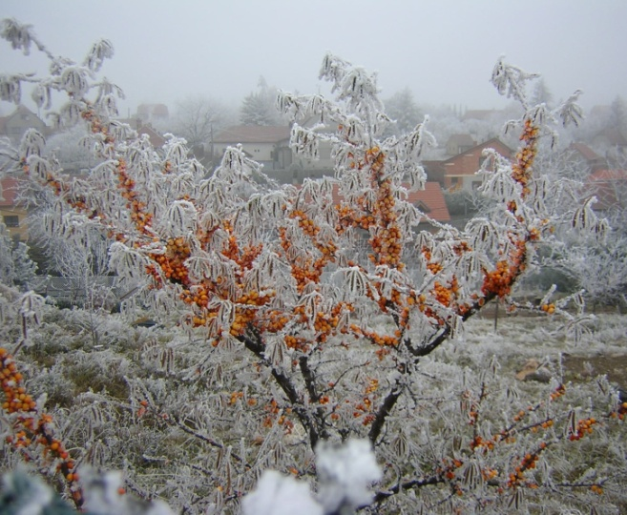
Charakteristika: změny počasí a přizpůsobení se těmto změnám,střídání ročních období, Mikuláš ve školce, čertí rej, rozsvěcení vánočního strom s vystoupením dětí, vánoční zvyky a tradice - zpěv koled a vánočních písní, zdobení cukroví, výroba vánočních dekorací,přáníček a dárečků pro rodiče, pečení cukroví a perníčků, vánoční besídka, dopis Ježíškovi
Nabídka možných podtémat:
- Letí, letí drak, vyletí až do oblak
- Ať si prší, ať si leje, nám to nevadí
- My se zimy nelekneme, my se teple oblékneme
- Kam zmizel malíř podzim
- Čertí rej aneb možná přijde Mikuláš
- Vůně adventu
- Vánoční cinkání

Klíčové kompetence:
- průběžně rozšiřuje svou slovní zásobu a aktivně ji používá k dokonalejší komunikaci s okolím
- má smysl pro povinnost ve hře, práci i učení; k úkolům a povinnostem přistupuje odpovědně; váží si práce i úsilí druhých
- má elementární poznatky o světě lidí, kultury a přírody, který dítě obklopuje, o jeho rozmanitostech a proměnách; orientuje se v řádu a dění v prostředí, ve kterém žije
- samostatně rozhoduje o svých činnostech
- uvědomuje si, že za sebe i své jednání odpovídá a nese důsledky
- ve skupině se dokáže prosadit, ale i podřídit, při společných činnostech se domlouvá a spolupracuje
- svoje činnosti a hry se učí plánovat, organizovat, řídit a vyhodnocovat
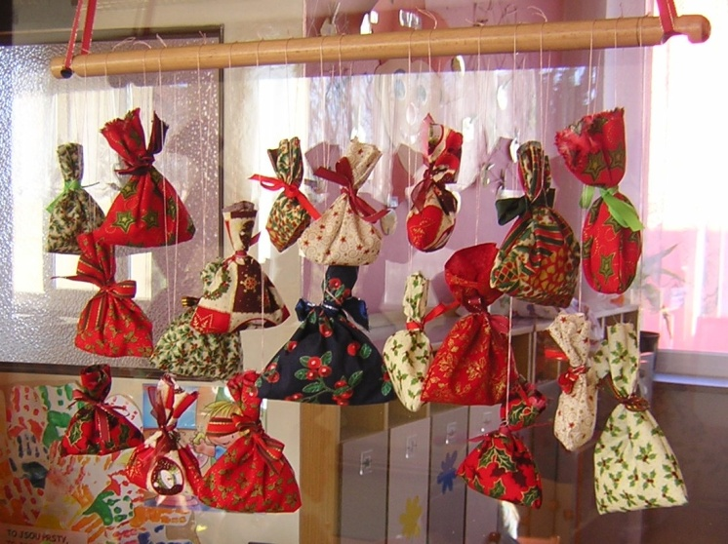
- získanou zkušenost uplatňuje v praktických situacích a v dalším učení
- odhaduje své síly, učí se hodnotit svoje osobní pokroky i oceňovat výkony druhých
- dbá na osobní zdraví a bezpečí svoje i druhých
- má základní dětskou představu o tom, co je v souladu se základními lidskými hodnotami a normami, i co je s nimi v rozporu

Dílčí vzdělávací cíle:
Dítě a jeho tělo:
- rozvoj pohybových schopností a zdokonalování dovedností v oblasti hrubé i jemné motoriky
- rozvoj a užívání všech smyslů
- osvojení si věku přiměřených praktických dovedností
- osvojení si poznatků a dovedností důležitých k podpoře zdraví

Dítě a jeho psychika:
- rozvoj řečových schopností a jazykových dovedností receptivních (naslouchání, vnímání, porozumění) a produktivních (výslovnost, mluvní projev, vyjadřování)
- rozvoj komunikativních dovedností
- osvojení si některých poznatků a dovedností předcházejících čtení i psaní
- rozvoj zájmu o další formy sdělení verbální i neverbální (výtvarné, hudební, pohybové a dramatické)
- posilování přirozených poznávacích citů (zvídavosti, zájmu, radosti z objevování)
- rozvoj a kultivace mravního i estetického vnímání, cítění a prožívání
- získání schopnosti záměrně řídit svoje chování a ovlivňovat vlastní situaci
- rozvoj poznatků, schopností a dovedností umožňujících pocity, získané dojmy a prožitky vyjádřit

Dítě a ten druhý:
- posilování prosociálního chování ve vztahu k ostatním lidem (v rodině, mateřské škole, v dětské herní skupině)
- vytváření prosociálních postojů (rozvoj sociální citlivosti, respektu a přizpůsobivosti)
- rozvoj interaktivních a komunikativních dovedností verbálních i neverbálních
- rozvoj kooperativních dovedností

Dítě a společnost:
- porozumění základním projevům neverbální komunikace obvyklým v rámci přirozeného sociokulturního prostředí
- rozvoj schopnosti žít ve společenství ostatních lidí (spolupracovat, spolupodílet se), přináležet k tomuto společenství, vnímat a přijímat základní hodnoty v tomto společenství
- vytvoření povědomí o mezilidských morálních hodnotách
- seznamování se světem lidí, kultury a umění, osvojení si základních poznatků o prostředí, v němž žije
- rozvoj společenského i estetického vkusu

Dítě a svět:
- seznamování s místem a prostředím, ve kterém dítě žije, a vytváření pozitivního vztahu k němu
- vytváření elementárního povědomí o širším přírodním, kulturním i technickém prostředí, o jejich rozmanitosti, vývoji a neustálých proměnách
- rozvoj schopnosti přizpůsobovat se podmínkám vnějšího prostředí i jeho změnám
Konkretizované očekávané výstupy:
- postarat se o své osobní věci, o hračky a pomůcky
- udržovat pořádek, zvládat jednoduché úklidové práce
- zvládat výtvarné činnosti, provádět jednoduché úkony s výtvarnými pomůckami (např. tužkou, pastelem, štětcem, nůžkami) a materiály (např. papírem-překládání, textilem, modelovací hmotou)
- zacházet správně s jednoduchými rytmickými a hudebními nástroji (např. trianglem, bubínkem, chřestidly)
- samostatně se oblékat, svlékat, obouvat, zapnout knoflíky, zipy
- pohybovat se rytmicky, dodržet rytmus
- doprovázet pohyb zpěvem (např. při pohybových hrách, při chůzi, při rytmických činnostech)
- pracovat se stavebnicemi, skládankami, stavět z kostek, navlékat korálky, skládat mozaiky
- upřednostňovat užívání pravé či levé ruky při kreslení či v jiných činnostech, kde se preference ruky uplatňuje

- vyslovovat všechny hlásky správně a mluvit zřetelně, gramaticky správně, v přiměřeném tempu, ovládat sílu a intonaci hlasu
- předat vzkaz
- mít přiměřeně bohatou slovní zásobu, dokázat osvojená slova aktivně uplatnit v řeči, používat větší množství slovních obratů, správně určovat a pojmenovávat věci a jevy ve svém okolí
- používat jednoduchá souvětí, vyjádřit myšlenku, nápad, mínění, popsat situaci, událost, vyjádřit svoje pocity, prožitky
- dodržovat pravidla konverzace a společenského kontaktu – řečovou kázeň (např. dokázat naslouchat druhým, vyčkat, až druhý dokončí myšlenku, sledovat řečníka i obsah, dokázat zformulovat otázku, samostatně a smysluplně odpovědět na otázku, umět komentovat zážitky a aktivity, posuzovat slyšené)
- rozkládat slova na slabiky
- vyčlenit hlásku na počátku a na konci slova
- zaregistrovat změny ve svém okolí (všimnout si a rozpoznat, co se změnilo např. ve třídě, na kamarádovi, na obrázku)
- rozlišit zvuky a známé melodie, rozlišit a napodobit rytmus
- rozlišovat roční období (jaro, léto, podzim, zima) i jejich typické znaky
- poznat napsané své jméno, podepsat se tiskacím písmem svým jménem, popř. graficky označit své výtvory (např. použít nějaký symbol)
- sledovat očima zleva doprava a dle potřeby i zprava doleva, případně v dalších směrech, jmenovat objekty zleva doprava, vyhledat první a poslední objekt ve skupině, vést čáru zleva doprava, shora dolů
- porovnat a uspořádat předměty dle stanoveného pravidla (např. od nejmenšího k největšímu; poznat, co do skupiny nepatří), třídit předměty minimálně dle jednoho kritéria (např. roztřídit knoflíky na hromádky dle barvy, tvaru, velikosti)
- jednoduchý problém vyřešit samostatně i ve spolupráci s kamarády, při složitějších se poradit, postupovat podle pokynů a instrukcí
- reagovat přiměřeně dané situaci (odmítat agresi, přijímat vzor společenského chování, umět se podřídit)
- hodnotit druhé, sebe hodnotit vzhledem k aktuální situaci a možnostem
- přijímat drobný neúspěch (vnímat ho jako přirozenou skutečnost, že se mu někdy něco nedaří), umět přijmout sdělení o případných dílčích nedostatcích, být schopné se z něho poučit
- přizpůsobit se společenství, projevovat zájem o spolupráci
- umět se přizpůsobit změnám

- respektovat dospělého, komunikovat s ním vhodným způsobem (s ohledem na situaci a podmínky)
- chápat a respektovat názory jiného dítěte, domlouvat se, vyjednávat
- vyhledávat partnera pro hru, domlouvat se, rozdělovat a měnit herní role, hru rozvíjet a obohacovat
- spoluvytvářet prostředí pohody
- důvěřovat vlastním schopnostem

- vyjadřovat se zpěvem, hrou na jednoduché rytmické či hudební nástroje, hudebně pohybovou činností
- pozorně poslouchat a sledovat se zájmem uměleckou produkci (např. literární, filmovou, výtvarnou, dramatickou, hudební)
- vyjádřit a zhodnotit prožitky (co se líbilo a co ne, co a proč zaujalo, co bylo zajímavé, překvapivé, podnětné apod.)
- v kulturních místech (např. divadle, muzeu atd.) respektovat dohodnutá pravidla a nerušit ostatní při vnímání umění
- zobrazovat objekty reálné i fantazijní různými výtvarnými výrazovými prostředky (např. kresbou, malbou, plošným a prostorovým vytvářením s využíváním různých materiálů)
- navazovat s dětmi vztahy, mít ve skupině své kamarády, udržovat a rozvíjet s nimi přátelství
- rozlišovat společensky nežádoucí chování, vnímat co je lež, nespravedlivost, ubližování, lhostejnost, agresivita, vulgarismy
- pojmenovat povahové vlastnosti

- znát, co je škodlivé a nebezpečné (různé nástrahy a rizika ve spojení s přírodou)
- mít poznatky o planetě Zemi, vesmíru apod. (např. o koloběhu vody, střídání denních i ročních období a jejich příčinách)
- zajímat se, co se v okolí děje, všímat si dění změn ve svém okolí (např. v přírodě), proměny komentovat, přizpůsobit oblečení – rozlišení pocitu chladu a tepla, chování
- ctít oslavy narozenin, svátků, slavností

Rizika:

- nedostatek empatie, neposkytování empatické odezvy na problémy dítěte
- nedostatečné nebo nepřiměřené odpovědi na otázky dětí
- nedostatek příležitostí vidět a vnímat svět v jeho pestrosti a změně, v jeho dění řádu
- nedostatečné a nepřiměřené informace
- předávání hotových poznatků
- přítomnost nevhodných a podbízivých podnětů
- nedostatek pozitivních příkladů a vzorů prosociálního chování
- nedostatečné uznání a oceňování úsilí či úspěchu dítěte
- omezování spontánních pohybových aktivit, málo rozmanitá či jednostranná nabídka pohybových činností
6.3 III. integrovaný blok: ZIMNÍ RADOVÁNKY

Charakteristika: zážitky z Vánoc, tříkrálová tradice, prosociální chování, kam chodí spát zvířátka a co v zimě jí, zimní sporty, pokusy se sněhem a ledem, zápis do školy, předmatematické dovednosti, vliv přírody na člověka, dramatizace a reprodukce pohádek, karneval v MŠ
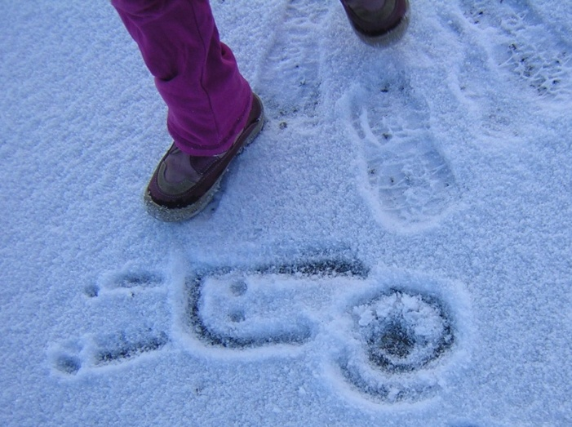
Nabídka možných podtémat:
- My tři králové jdeme k vám
- Zimní sporty, ty jsou prima
- Hry sněhových vloček
- Kamarád sněhulák
- Tvary, barvy, počítání – to je pro mě zábava
- Jdu se zapsat do školy
- Staráme se o ptáčky a zvířátka
- Týden s pohádkou
- Jen pojď dále, ty veselý karnevale
Klíčové kompetence:
- získanou zkušenost uplatňuje v praktických situacích a v dalším učení
- učí se nejen spontánně, ale i vědomě, vyvine úsilí, soustředí se na činnost a záměrně si zapamatuje
- při zadané práci dokončí, co započalo; dovede pracovat podle instrukcí a pokynů
- všímá si dění i problémů v bezprostředním okolí; přirozenou motivací k řešení dalších problémů a situací je pro něj pozitivní odezva a aktivní zájem
- rozlišuje řešení, která jsou funkční (vedou k cíli), a řešení, která funkční nejsou; dokáže mezi nimi volit
- zpřesňuje si početní představy, užívá číselných a matematických pojmů, vnímá elementární matematické souvislosti
- ovládá řeč, hovoří ve vhodně formulovaných větách, samostatně vyjadřuje své myšlenky, otázky i odpovědi, rozumí slyšenému, slovně reaguje a vede smysluplný dialog
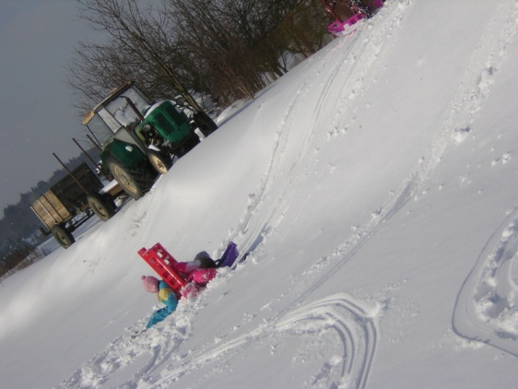
- domlouvá se gesty i slovy, rozlišuje některé symboly, rozumí jejich významu i funkci
- dětským způsobem projevuje citlivost a ohleduplnost k druhým, pomoc slabším
- chápe, že zájem o to, co se kolem děje, činorodost, pracovitost a podnikavost jsou přínosem a že naopak lhostejnost, nevšímavost, pohodlnost a nízká aktivita mají svoje nepříznivé důsledky

Dílčí vzdělávací cíle:

Dítě a jeho tělo:
- rozvoj pohybových schopností a zdokonalování dovedností v oblasti hrubé i jemné motoriky
- osvojení si věku přiměřených praktických dovedností
- vytváření zdravých životních návyků a postojů jako základů zdravého životního stylu

Dítě a jeho psychika:
- rozvoj řečových schopností a jazykových dovedností receptivních (naslouchání, vnímání, porozumění) a produktivních (výslovnost, mluvní projev, vyjadřování)
- rozvoj komunikativních dovedností
- osvojení si některých poznatků a dovedností předcházejících čtení i psaní
- rozvoj zájmu o další formy sdělení verbální i neverbální (výtvarné, hudební, pohybové a dramatické)
- posilování přirozených poznávacích citů (zvídavosti, zájmu, radosti z objevování)
- rozvoj a kultivace mravního i estetického vnímání, cítění a prožívání

Dítě a ten druhý:
- posilování prosociálního chování ve vztahu k ostatním lidem (v rodině, mateřské škole, v dětské herní skupině)
- vytváření prosociálních postojů (rozvoj sociální citlivosti, tolerance, respektu a přizpůsobivosti)
- rozvoj interaktivních a komunikativních dovedností verbálních i neverbálních
- rozvoj kooperativních dovedností

Dítě a společnost:
- porozumění základním projevům neverbální komunikace obvyklým v rámci přirozeného sociokulturního prostředí
- rozvoj schopnosti žít ve společenství ostatních lidí (spolupracovat, spolupodílet se), přináležet k tomuto společenství, vnímat a přijímat základní hodnoty v tomto společenství
- vytvoření povědomí o mezilidských morálních hodnotách
- seznamování se světem lidí, kultury a umění, osvojení si základních poznatků o prostředí, v němž žije

Dítě a svět:
- vytváření elementárního povědomí o širším přírodním a kulturním prostředí
- rozvoj schopnosti přizpůsobovat se podmínkám vnějšího prostředí i jeho změnám
- osvojení si poznatků a dovedností potřebných k vykonávání jednoduchých činností v péči o okolí při spoluvytváření zdravého prostředí
- rozvoj úcty k životu ve všech jeho formách
- vytvoření povědomí o vlastní sounáležitosti se světem, s živou a neživou přírodou, lidmi, společností
Konkretizované očekávané výstupy:
- pohybovat se koordinovaně a jistě, a to i v různém přírodním terénu (např. v lese, na sněhu, v písku)
- tužku držet správně, tj. dvěma prsty, třetí podložený, s uvolněným zápěstím
- vést stopu tužky při kresbě, apod.
- napodobit základní geometrické obrazce, různé tvary, popř. písmena
- samostatně jíst, používat příbor, nalít si nápoj, popř. polévku, používat ubrousek
- pohybovat se dynamicky po delší dobu (např. běhat při hře 2 minuty a více)
- užívat různé náčiní, nářadí
- chovat se přiměřeně a bezpečně ve známém prostředí (např. ve školním prostředí, na hřišti, na veřejnosti, v přírodě)

- dorozumět se verbálně i nonverbálně (např. používat gesta, udržet oční kontakt, reagovat správně na neverbální podněty)
- spontánně vyprávět zážitky ze sledování filmových pohádek nebo pohádek z médií
- sledovat a zachytit hlavní myšlenku příběhu, vyslechnutý příběh převyprávět samostatně, věcně správně, popř. dokázat odhadnout, jak by mohl příběh pokračovat
- chápat jednoduché hádanky a vtipy
- rozpoznat odlišnosti v detailech (např. vyhledat a doplnit chybějící část v obrázku, jednotlivé části složit v celek, nalézt cestu v jednoduchém labyrintu, složit puzzle, hrát pexeso, domino, loto)
- dokončit hru (neodbíhat od ní) i rozdělanou činnost
- udržet pozornost i při méně atraktivních činnostech
- uposlechnout pokynu dospělého a řídit se jím
- zapamatovat si pohádku, děj, příběh a převyprávět ho
- rozvíjet a obohacovat hru podle své představivosti a fantazie
- spontánně vyprávět zážitky ze svého okolí, z různých vyprávění, či co dítě prožilo příjemného i nepříjemného
- vyjadřovat fantazijní představy
- dokončit příběh, pohádku (např. vymyslet konec, jinou variantu)
- vyprávět příběh s vizuální či akustickou oporou (podle obrázků, s dopomocí otázek atd.)
- dokreslit chybějící části na obrázku
- napodobit některá písmena, číslice
- vyjádřit vlastní jednoduché pohybové představy, rytmický doprovod nebo melodii (např. vymýšlet krátké dramatické scénky, naznačit, vyjádřit pomocí pantomimy konkrétní činnost, pohybem ztvárnit slyšenou melodii)
- navrhnout další varianty řešení (co by se stalo, kdyby …)
- rozpoznat geometrické tvary - čtverec, kruh, trojúhelník, obdélník
- rozumět a používat základní pojmy označující velikost (malý - velký, větší – menší, nejmenší – největší, dlouhý- krátký, vysoký - nízký, stejný)
- napodobit základní geometrické znaky a tvary (čára svislá, čára vodorovná, křížek, vlnovka, kruh, čtverec, obdélník, trojúhelník atd.)
- orientovat se v číselné řadě 1 – 10, vyjmenovat ji, porovnat, že 5 je více než 4, chápat číslo jako počet prvků
- posoudit početnost dvou souborů a určit počet do 6 (např. o kolik je více a o kolik je méně, kde je stejně)
- chápat, že číslovka označuje počet (např. 5 je prstů na ruce, 5 je kuliček)
- nechat se získat pro záměrné učení
- samostatně splnit jednoduchý úkol, poradit si v běžné a opakující se situaci, cítit ze své samostatnosti uspokojení (být na ni hrdý)
- tvořivě využívat materiály, barvy (např. vytvořit koláž, smíchat barvy, zapouštět barvy do klovatiny)
- sestavit části v celek, vytvořit jednoduchý model, stavbu, provést obměnu, tvořit dle vlastní představy, např. stavby z kostek

- k mladšímu, slabšímu či postiženému dítěti se chovat citlivě a ohleduplně (neposmívat se mu, pomáhat mu, chránit ho)
- porozumět běžným projevům emocí a nálad (např. vnímat, že je jiné dítě smutné, zklamané nebo naopak něčím nadšené, že má radost)
- spolupracovat při hrách a aktivitách nejrůznějšího zaměření, být ostatním partnerem
- využívat neverbální komunikaci (úsměv, gesta, řeč těla, apod.)
- uvědomit si vztahy mezi lidmi(kamarádství, přátelství, vztahy mezi pohlavími, úcta ke stáří)

- reagovat na sociální kontakty druhých dětí otevřeně a zařazovat se mezi ně pomocí sociálně úspěšných strategií (vlídné přijetí, humor, projevení zájmu, akceptování či podání návrhů, nabídnutí spolupráce, pomoci, fair play)
- vnímat odlišnosti mezi dětmi a podle toho přizpůsobovat i své přístupy
- zobrazovat objekty reálné i fantazijní různými výtvarnými výrazovými prostředky (např. kresbou, malbou, plošným a prostorovým vytvářením s využíváním různých materiálů)

- chránit přírodu v okolí, živé tvory
- uvědomovat si, že člověk a příroda se navzájem ovlivňují, že každý může svým chováním působit na životní prostředí (podporovat či narušovat zdraví, přírodní prostředí i společenskou pohodu)
- vědět, že se stále něco děje, že všechno kolem plyne, vyvíjí se a proměňuje běžně proměnlivé okolnosti v mateřské škole vnímat jako samozřejmé a přirozeně se tomuto dění přizpůsobovat
- znát, co je škodlivé a nebezpečné (různé nástrahy a rizika ve spojení s přírodou)
- zajímat se, co se v okolí děje, všímat si dění změn ve svém okolí (např. v přírodě), proměny komentovat, přizpůsobit chování

Rizika:

- převaha zprostředkovaného poznávání světa (obraz, film)
- nedostatek příležitostí k rozvoji uměleckých dovedností dítěte a k vytváření jeho estetického vztahu k prostředí, ke kultuře a umění
- nemožnost spolupodílet se na volbě činností a témat, která se v mateřské škole realizují
- soustředění pozornosti pouze na verbální formy komunikace
- prostředí, které nabízí málo možností ke spolupráci s druhým
- nedostatečná motivace dětí k jejich sebevyjadřování a sebeuplatnění
- nepřiměřené nároky na dítě, časté negativní hodnocení, kdy dítě opakovaně prožívá pocit selhání
- nedostatek porozumění a ocenění úspěchu či úsilí
- převaha předávání hotových poznatků slovním poučováním a vysvětlováním
- dostatečný respekt k individuálním potřebám dětí
6.4 IV. integrovaný blok: JARNÍ PROBUZENÍ

Charakteristika: týden s knihou, rozvoj předčtenářských dovedností, tradice a oslavy Velikonoc, probouzející se příroda a její vliv na všechno živé – první jarní květiny, nový život u zvířátek, zasévání semínek a pozorování růstu, starost o školní zahrádku, ochrana přírody a oslavy Dnů Země (ve spolupráci s mikroregionem), přípravy na pálení čarodějnic
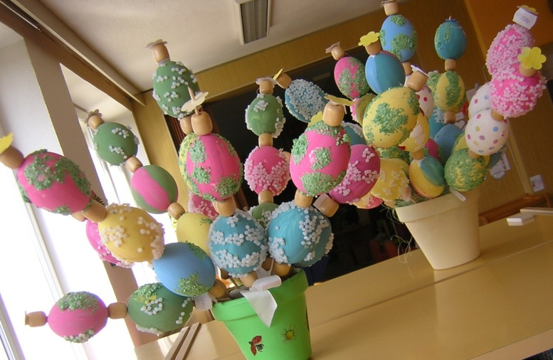
Nabídka možných podtémat:
- My se s knihou nenudíme
- Poznáváme řemesla
- Zimo, zimo, táhni pryč
- Hřej, sluníčko, hřej
- Vstávej, semínko
- Máme Zemi rádi
- Místo skládky tvořivé hrátky
- Velikonoce jsou svátky jara
- Na jaře mají zvířátka roztomilá mláďátka
- Slet čarodějnic
Klíčové kompetence:
- klade otázky, hledá na ně odpovědi, aktivně si všímá, co se kolem něho děje; chce porozumět věcem, jevům a dějům, které kolem sebe vidí; poznává, že se může mnohému naučit, raduje z toho, co samo dokázalo a zvládlo
- odhaduje své síly, učí se hodnotit svoje osobní pokroky i oceňovat výkony druhých
- má elementární poznatky o světě lidí, kultury a přírody, který dítě obklopuje, o jeho rozmanitostech a proměnách
- pokud se mu dostává uznání a ocenění, učí se s chutí
- všímá si dění i problémů v bezprostředním okolí; přirozenou motivací k řešení dalších problémů a situací je pro něj pozitivní odezva a aktivní zájem
- spontánně vymýšlí nová řešení problémů a situací; hledá nové možnosti a varianty (má vlastní originální nápady); využívá při tom dosavadních zkušeností, fantazii a představivost
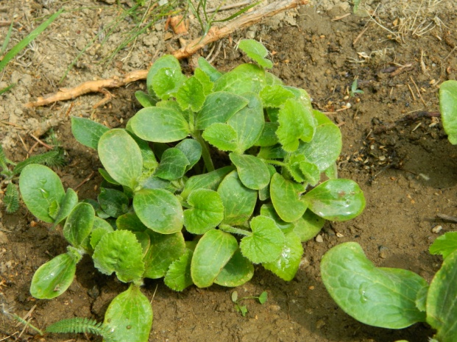
- dovede využít informativní a komunikativní prostředky, se kterými se běžně setkává (knížky, encyklopedie…)
- v běžných situacích uplatňuje základní společenské návyky a pravidla společenského styku; je schopné respektovat druhé, vyjednávat, přijímat a uzavírat kompromisy
- ví, že není jedno, v jakém prostředí žije, uvědomuje si, že svým chováním se na něm podílí a že je může ovlivnit
Dílčí vzdělávací cíle:
Dítě a jeho tělo:
- rozvoj pohybových schopností a zdokonalování dovedností v oblasti hrubé i jemné motoriky
- rozvoj a užívání všech smyslů
- osvojení si věku přiměřených praktických dovedností
- vytváření zdravých životních návyků a postojů jako základů zdravého životního stylu

Dítě a jeho psychika:
- rozvoj řečových schopností a jazykových dovedností receptivních (naslouchání, vnímání, porozumění) a produktivních (výslovnost, mluvní projev, vyjadřování)
- rozvoj komunikativních dovedností
- osvojení si některých poznatků a dovedností předcházejících čtení i psaní
- rozvoj zájmu o další formy sdělení verbální i neverbální (výtvarné, hudební, pohybové a dramatické)
- posilování přirozených poznávacích citů (zvídavosti, zájmu, radosti z objevování)
- rozvoj a kultivace mravního i estetického vnímání, cítění a prožívání
- získání schopnosti záměrně řídit svoje chování a ovlivňovat vlastní situaci
- posilování přirozených poznávacích citů (radosti z objevování, zvídavosti, zájmu)

Dítě a ten druhý:
- posilování prosociálního chování ve vztahu k ostatním lidem (v rodině, mateřské škole, v dětské herní skupině)
- vytváření prosociálních postojů (rozvoj sociální citlivosti, tolerance, respektu a přizpůsobivosti)
- rozvoj interaktivních a komunikativních dovedností verbálních i neverbálních
- rozvoj kooperativních dovedností

Dítě a společnost:
- porozumění základním projevům neverbální komunikace obvyklým v rámci přirozeného sociokulturního prostředí
- rozvoj schopnosti žít ve společenství ostatních lidí (spolupracovat, spolupodílet se), přináležet k tomuto společenství, vnímat a přijímat základní hodnoty v tomto společenství
- vytvoření povědomí o mezilidských morálních hodnotách
- seznamování se světem lidí, kultury a umění, osvojení si základních poznatků o prostředí, v němž žije
- vytvoření pozitivních vztahů ke kultuře a umění

Dítě a svět:
- vytváření elementárního povědomí o širším přírodním a kulturním prostředí
- rozvoj schopnosti přizpůsobovat se podmínkám vnějšího prostředí i jeho změnám
- osvojení si poznatků a dovedností potřebných k vykonávání jednoduchých činností v péči o okolí při spoluvytváření zdravého prostředí
- rozvoj úcty k životu ve všech jeho formách
- vytvoření povědomí o vlastní sounáležitosti se světem, s živou a neživou přírodou, lidmi, společností

Konkretizované očekávané výstupy:
- být pohybově aktivní po delší dobu (10 minut a více) v řízené i spontánní aktivitě
- zavázat kličku
- házet a chytat míč
- užívat různé pomůcky k pohybu (tříkolky, koloběžky, odrážedla)
- běhat, skákat, udržovat rovnováhu na jedné noze
- vyrovnávat svalové dysbalance v běžném pohybu
- otočit se čelem vzad bez ztráty rovnováhy a orientace
- zvládat nižší překážky, zvládat různé druhy lezení

- poznat a najít k sobě slova, která se rýmují, doplnit chybějící slovo rýmu
- poznat a vyhledat slova protikladného významu (antonyma), podobného významu (synonyma), stejně znějící a slova různého významu (homonyma)
- záměrně si zapamatovat a vybavit si prožité příjemné i nepříjemné pocity (např. vyprávět zážitky z výletu), viděné (např. vyjmenovat květiny viděné na procházce), slyšené (např. zapamatovat si rytmus, melodii)
- pamatovat si postup řešení (např. postup jednoduché stavby, postup řešení labyrintu, určitý algoritmus, zapamatovat si umístění obrázku na konkrétním místě - Pexeso)
- zapamatovat si různé zvuky zvířat, běžně užívaných předmětů – sklo, papír, kov, dřevo, ale i událostí – kroky, dveře, tekoucí voda, vítr, déšť, bouřka apod., melodii (zvuky hudebních nástrojů), jednoduché taneční kroky, pořadí cviků nebo úkonů (např. skákání Panáka), krátký rytmický celek
- rozlišit vlastnosti objektů např. lesk, hladkost a jiné specifické znaky
- pochopit význam piktogramu (např. pravidla chování ve skupině, v hromadném dopravním prostředku, znát význam elementárních dopravních značek a označení nebezpečí (elektřina, zákaz rozdělávání ohně, koupání, skákání do vody atd.)
- rozpoznat některé grafické znaky s abstraktní podobou (např. zná některé číslice, písmena, dopravní značky)
- objevovat význam ilustrací, soch, obrazů
- napodobit některá písmena, číslice
- poznat některé hudební znaky
- projevovat zájem o poznávání písmen a číslic, prohlížet si knihy (atlasy, encyklopedie, obrázkové knihy, leporela), znát některé dětské knihy a vyprávět o nich, informace vyhledat v encyklopediích
- sluchem rozlišit slova, slabiky, počáteční slabiky a hlásky ve slovech
- experimentovat s výtvarně netradičními materiály
- rozlišovat vzájemnou polohu dvou objektů
- orientovat se v řadě (např. první, poslední, uprostřed)
- orientovat se v prostoru podle slovních pokynů
- odhadnout, na co stačí, uvědomovat si, co mu nejde, co je pro ně obtížné
- plánovat přiměřeně věku (ví, čeho chce dosáhnout a proč)
- těšit se z hezkých a příjemných zážitků, z přírodních a kulturních krás

- vyjednávat s dětmi i dospělými ve svém okolí, domluvit se na společném řešení
- nabídnout pomoc
- obhajovat svoje potřeby, svůj postoj či přání, přijímat také názor druhého, dohodnout se na kompromisním řešení

- být schopné přistoupit na jiný názor, porozumět potřebám druhých, přijmout společné návrhy, podřídit se rozhodnutí skupiny a přizpůsobit se společnému programu
- reagovat na sociální kontakty druhých dětí otevřeně a zařazovat se mezi ně pomocí sociálně úspěšných strategií (podání návrhů, nabídnutí spolupráce, pomoci, fair play)
- zacházet šetrně s pomůckami, hračkami, věcmi denní potřeby, s knížkami apod.
- vyjadřovat své představy pomocí různých výtvarných dovedností a technik
- vnímat umělecké a kulturní podněty
- sledovat se zájmem literární či dramatické představení a hodnotit svoje zážitky

- znát, co může ohrožovat zdravé životní prostředí
- uvědomovat si, že člověk a příroda se navzájem ovlivňují, že každý může svým chováním působit na životní prostředí (podporovat či narušovat zdraví, přírodní prostředí i společenskou pohodu)
- všímat si nepořádku a škod, dbát o pořádek a čistotu, starat se o rostliny, zvládat drobné úklidové práce, nakládat vhodným způsobem s odpady, chápat význam třídění odpadu chránit přírodu v okolí, živé tvory apod.
- vnímat, že svět přírody má svůj řád, že je rozmanitý a pozoruhodný

Rizika:

- absence či nedostatek řízených pohybových aktivit vedoucích k osvojení nových pohybových dovedností
- omezování samostatnosti dítěte při pohybových činnostech, málo pracovních úkonů
- nedostatečná pozornost k rozvoji dovedností předcházejících čtení a psaní
- omezený přístup ke knížkám
- zahlcování podněty a informacemi bez rozvíjení schopnosti s nimi samostatně pracovat
- nedostatek ocenění úspěchu či úsilí
- příliš časté vystupování pedagoga v roli soudce
- nedostatečný respekt k vzájemným sympatiím dětí a malá podpora dětských přátelství
- nemožnost spolupodílet se na volbě činností a témat, které se mateřské škole realizují
- nedodržování pravidel péče o zdravé prostředí v provozu mateřské školy
6.5 V. integrovaný blok: VSTŘÍC LÉTU

Charakteristika: dárky pro maminku, jak přicházím na svět, poznávám své city, moje rodina a naše zvyky; výroba dárků pro nové kamarády, kteří přijdou k zápisu; oslava Dne dětí; poznávací výlety - louka, pole, les, potok, rybník; rozvíjení smyslů, poznávání kytek, hmyzu, vodních živočichů; doprava a bezpečnost, prevence úrazů, patologické jevy; letní sporty, těšíme se na prázdniny, rozloučení s předškoláky, společná výroba tabla a upomínkových předmětů pro předškoláky; seznámení se státními symboly, hymnou, vlajkou, návštěva obecního úřadu; seznámení se s existencí jiných zemí, národů a kultur
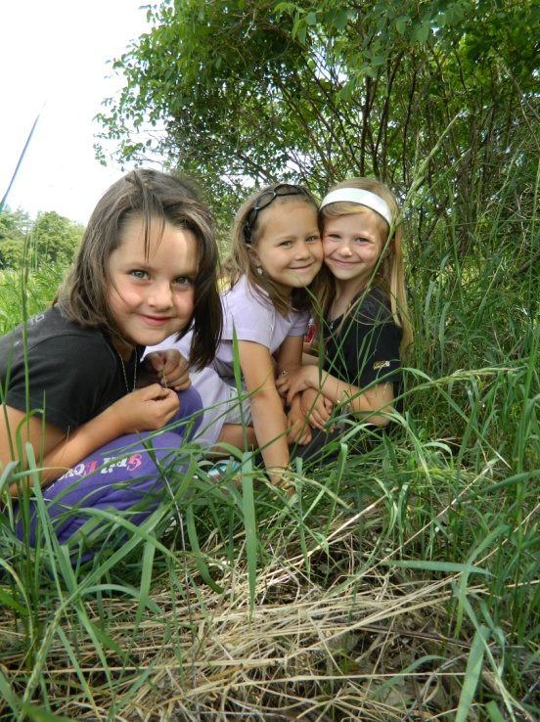
Nabídka možných podtémat:
- Naše rodina slaví - maminka má svátek
- Co to kvete, co to voní
- Co si brouká letní louka
- Dopravní prostředky a my
- Jedeme na výlet
- Děti mají svátek
- Týden bez úrazu
- Barevný svět
- Voda, to je život
- Hurá, jsou tu prázdniny
- Země česká – domov můj
Klíčové kompetence:
- chápe, že nespravedlnost, ubližování, ponižování, lhostejnost, agresivita a násilí se nevyplácí a že vzniklé konflikty je lépe řešit dohodou; dokáže se bránit projevům násilí jiného dítěte, ponižování a ubližování
- odhaduje rizika svých nápadů, jde za svým záměrem, ale také dokáže měnit cesty a přizpůsobovat se daným okolnostem
- uvědomuje si svá práva i práva druhých, učí se je hájit a respektovat; chápe, že všichni lidé mají stejnou hodnotu
- dbá na osobní zdraví a bezpečí svoje i druhých, chová se odpovědně s ohledem na zdravé a bezpečné okolní prostředí (přírodní i společenské)
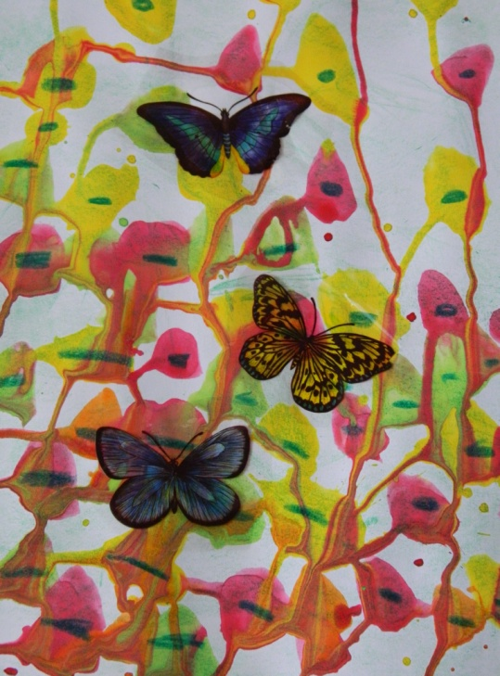
- soustředěně pozoruje, zkoumá a objevuje, všímá si souvislostí, experimentuje a užívá při tom jednoduchých pojmů, znaků a symbolů
- má elementární poznatky o světě lidí, kultury, přírody i techniky, který dítě obklopuje, o jeho rozmanitostech a proměnách; orientuje se v prostředí, ve kterém žije
- je schopno chápat, že lidé se různí a umí být tolerantní k jejich odlišnostem a jedinečnostem
- chápe, že vyhýbat se řešení problémů nevede k cíli, ale že jejich včasné a uvážlivé řešení je naopak výhodou; uvědomuje si, že svojí aktivitou a iniciativou může situaci ovlivnit
- ví, že lidé se dorozumívají i jinými jazyky a že je možné se je naučit
- samostatně rozhoduje o svých činnostech, umí si vytvořit svůj názor a vyjádřit jej
- uvědomuje si, že za sebe a své jednání odpovídá a nese důsledky
- při setkání s neznámými lidmi či v neznámých situacích sed chová obezřetně; nevhodné chování i komunikaci, která je mu nepříjemná, umí odmítnout

Dílčí vzdělávací cíle:
Dítě a jeho tělo:
- osvojení si věku přiměřených praktických dovedností
- osvojení si poznatků a dovedností důležitých k podpoře zdraví, bezpečí, osobní pohody i pohody prostředí
- rozvoj a užívání všech smyslů

Dítě a jeho psychika:
- osvojení některých poznatků, které předcházejí čtení a psaní
- rozvoj schopnosti sebeovládání
- rozvoj schopnosti citové vztahy vytvářet, rozvíjet je a city plně prožívat
- získání schopnosti záměrně řídit svoje chování a ovlivňovat vlastní situaci

Dítě a ten druhý:
- osvojení si elementárních poznatků, schopností a dovedností důležitých pro navazování a rozvíjení vztahů dítěte k druhým lidem
- vytváření prosociálních postojů (rozvoj sociální citlivosti, tolerance, respektu, přizpůsobivosti apod.)
- posilování prosociálního chování ve vztahu k ostatním lidem (v rodině, v mateřské škole, v dětské herní skupině apod.)
- ochrana osobního soukromí a bezpečí ve vztazích s druhými dětmi i dospělými

Dítě a společnost:
- vytvoření povědomí o mezilidských morálních hodnotách
- rozvoj základních kulturně společenských postojů a návyků
- orientovat se v rolích a pravidlech různých společenských skupin (rodina)
- vytvoření základních aktivních postojů ke světu
- vytváření povědomí o existenci ostatních kultur

Dítě a svět:
- vytvoření povědomí o vlastní sounáležitosti se světem, s živou a neživou přírodou, s lidmi, společností a planetou Zemí
- seznamování s místem a prostředím, ve kterém dítě žije, a vytváření pozitivního vztahu k němu
- vytváření elementárního povědomí o širším přírodním, kulturním i technickém prostředí, o jejich rozmanitosti a neustálých proměnách
- poznávání jiných kultur
- rozvoj úcty k životu ve všech jeho formách

Konkretizované očekávané výstupy:
- uvědomovat si, co je nebezpečné
- projevovat bezpečný odstup vůči cizím osobám
- chovat se přiměřeně a bezpečně ve známém prostředí (např. ve školním prostředí, na hřišti, na veřejnosti, v přírodě)
- znát a dodržovat základní pravidla chování na chodníku a na ulici (dávat pozor při přecházení, rozumět světelné signalizaci)
- vědět, jak se vyhnout nebezpečí (být opatrné, obezřetné, kam se v případě potřeby obrátit o pomoc, koho přivolat)
- bránit se projevům násilí

- umět se rozhodovat o svých činnostech (samostatně se rozhodovat, co udělat, jak se zachovat, i o tom, co neudělat, co odmítnout, čeho se neúčastnit)
- snažit se uplatnit své přání, obhájit svůj názor
- umět kooperovat, dohodnout se s ostatními
- přijmout roli ve hře (např. jako organizátor, jako pozorovatel, jako spoluhráč)
- nebát se požádat o pomoc, radu, zapojovat se do činností, komunikovat a kooperovat s dětmi i se známými dospělými, odmítnout neznámé dospělé
- samostatně splnit jednoduchý úkol, poradit si v běžné a opakující se situaci, cítit ze své samostatnosti uspokojení (být na ni hrdý)
- respektovat a přijímat přirozenou autoritu dospělých
- rozlišit krátké a dlouhé samohlásky
- rozliší odstíny barev
- znát, že lidé se dorozumívají i jinými jazyky a že je možno se jim učit
- vnímat jednoduché písně, rýmy, popěvky v cizím jazyce
- odhalit podstatné a nepodstatné znaky, charakteristické znaky předmětů, osob, zvířat
- rozlišit hmatem vlastnosti předmětu (např. strukturu povrchu), určit tvar, materiál, počet, velikost
- reprodukovat básničky a písničky, přijmout jednoduchou dramatickou úlohu
- uplatňovat postřeh a rychlost
- využívat tvůrčí a výtvarné techniky k výzdobě prostředí
- improvizovat a hledat náhradní řešení
- přicházet s vlastními nápady
- projevovat zájem o nové věci, dotazovat se při neporozumění, zkoušet, experimentovat
- plnit činnosti podle instrukcí
- přiměřeně reagovat ve známých situacích, umět se zklidnit, ovládnout se, potlačit projev agrese
- projevovat se citlivě k živým bytostem, přírodě i věcem, pomáhat druhým (např. kamarádům, mladším, slabším, aj.)
- přirozeně a v míře dané osobnostními předpoklady projevovat pozitivní i negativní emoce (soucit, radost, náklonnost, spokojenost, ale také strach, smutek)
- přirozeně projevovat radost z poznaného a zvládnutého (radovat se, že umí píseň, básničku, ukazuje obrázek, předvádí taneček, výrobek)
- umět to, co prožívá, vyjádřit slovně, výtvarně pohybově, mimikou (zážitky jednotlivé či v časové posloupnosti jako výtvarné vyprávění, komentovat obrázky apod., pomocí hudby, hudebně pohybovou a dramatickou improvizací atd.)
- rozhodovat sám o sobě (o svém chování)
- odhadnout, na co stačí, uvědomovat si, co neumí a co se chce naučit (vyhledávat příležitosti, umět požádat o pomoc)
- přijmout povinnost, soustředit se na činnost a samostatně ji dokončit

- rozlišovat vhodnost oslovování i tykání a vykání
- chápat, že každý je jiný, jinak vypadá, jinak se chová, něco jiného umí či neumí a že je to přirozené
- nepříjemný kontakt a komunikaci dokázat odmítnout
- bránit se projevům násilí jiného dítěte (nenechat si ubližovat, nenechat se šidit, bránit se posmívání, ohradit se proti tomu)
- respektovat rozdílné schopnosti

- všímat si kulturních památek kolem sebe (pomník, hrad, zámek, zajímavá stavba atd.)
- být schopné přistoupit na jiný názor porozumět potřebám druhých, přijmout společné návrhy, podřídit se rozhodnutí skupiny a přizpůsobit se společnému programu
- pochopit funkci rodiny a jejich členů
- rozlišovat a odmítat společensky nežádoucí chování, vnímat co je lež, nespravedlivost, ubližování, lhostejnost, agresivita, vulgarismy
- uvědomovat si, že ne všichni lidé respektují pravidla chování, že se mohou chovat neočekávaně, proti pravidlům a tím ohrožovat pohodu i bezpečí druhých

- uvědomovat si, že jak svět přírody, tak i svět lidí je na různých částech naší planety různorodý a pestrý a ne vždy šťastný
- mít poznatky o své zemi, (znát název státu, státní vlajku, hymnu, prezidenta, hlavní město, významné svátky a události)
- mít poznatky o existenci jiných zemí, národů a kultur (znát typické znaky některých významných národů - přírodní podmínky, oblečení, zvyky, strava, stavby, kde co roste, nebo se pěstuje, žijí zvířata apod.)
- chápat základní pravidla chování pro chodce

Rizika:
- chybějící informace o tom, jak se chránit před nebezpečím hrozícím od cizích lidí
- schematické mravní hodnocení bez možnosti dítěte vyjádřit vlastní úsudek
- nevhodný mravní vzor okolí (děti jsou svědky nespravedlivého, nezdvořilého, hrubého, ironického, popř. agresivního chování, netolerantních, necitlivých či nevšímavých postojů apod.) včetně nevhodných vzorů v médiích
- nevšímavost k nevhodné komunikaci a jednání mezi dětmi, přehlížení nežádoucího chování některých dětí, schematické řešení konfliktů bez zjišťování příčin jejich vzniku
- výběr a nabídka témat, která jsou životu dítěte příliš vzdálená, pro jeho vnímání a chápání příliš náročná
- špatný příklad dospělých (xenofobní chování, lhostejnost k problémům kolem sebe a neochota podílet se na jejich řešení)
- zahlcování podněty a informacemi bez rozvíjení schopnosti s nimi samostatně pracovat
- nevhodné vzory a modely chování (netaktní komunikace, nedostatek sociálního cítění, ohleduplnosti a tolerance, necitlivé vztahy a postoje okolí)

6.6 Metody a formy práce

Se vzdělávacím obsahem jednotlivých integrovaných bloků se dále pracuje následujícím způsobem: pedagogické pracovnice před každým integrovaným blokem navrhnou pro daný časový úsek podtémata a jejich sled, společně rozpracují jednotlivá podtémata do tabulky (viz. příloha č.1), rozvrhnou do týdenních plánů k danému podtématu klíčové kompetence, vzdělávací cíle a očekávané výstupy, a naplánují vzdělávací činnosti, jimiž se děti budou v daných klíčových kompetencích rozvíjet.
Dále pravidelně zařazují a nabízejí činnosti, které se vážou k celoročním projektům, jež jsou součástí ŠVP, jsou to projekty:
Příroda a my – celoroční projekt environmentální výchovy
Poznávání s Matyldou a Logíkem – celoroční projekt k rozvoji matematických dovedností a představ
Mluvím správně a mluvím rád – celoroční projekt logopedické prevence
Záměry: vypracovat projekty k bezpečnému chování a prevenci patologických jevů a k rozvoji předčtenářských dovedností
K naplňování vzdělávacího obsahu využíváme především těchto metod a forem práce:
- prožitkové učení (spontaneita, objevnost, komunikativnost, prostor pro aktivitu a tvořivost, celostnost)
- kooperativní učení
- situační učení (vytváření a využívání situací)
- řízené individuální a skupinové činnosti

Činnosti dětí
Všechny činnosti jsou plánovány tak, aby vytvářely možnosti realizace pro všechny typy inteligence. Jsou to zejména:
- spontánní hra
- kooperativní hry
- experimentace
- zdravotní a psychomotorická cvičení
- pohybové hry
- výlety do okolí spojené s pozorováním
- práce s encyklopediemi
- zpracovávání přírodních a odpadových materiálů
- artefiletika, výtvarné činnosti
- pracovní činnosti
- hudebně pohybové a dramatické činnosti
  - komunitní, komunikativní a diskusní kruh
- jazykové chvilky, motorika mluvidel
- grafomotorika

Pracovníci MŠ se snaží respektovat prioritu výchovného působení rodiny. Výchovné působení je chápáno jako integrační proces rodiče + dítě + pedagog. Zkušenosti a poznatky získává dítě v činnosti. Učitelka připravuje a nabízí dětem reálné a konkrétní aktivity, využívá vzniklých situací k přirozenému rozvoji všech stránek osobnosti dítěte. Respektujeme individuální zvláštnosti dětí. Podporujeme zdravý vývoj dítěte založený na citovosti a mravnosti. Děti mají možnost výběru materiálu, činnosti, času.
6.7 Pravidla soužití v MŠ

Pravidla soužití dětí ve třídě

srdíčková pravidla - máme se rádi, jsme kamarádi, vzájemně si půjčujeme hračky…

pusinková pravidla - hezky se oslovujeme, vítáme a loučíme se s druhými…

oušková pravidla - když jeden mluví, ostatní mu naslouchají, hlukem můžeme škodit…

ručičková pravidla - rukama si pomáháme a usmiřujeme, uklízíme hračky, udržujeme pořádek…

nožičková pravidla /ve třídě chodíme tak, abychom si neublížili, kopeme pouze do míče…
- vodičková pravidla /šetříme vodou, je to dar/

Pravidla chování učitelky k dětem
- je součástí dětského kolektivu, do všech her se zapojuje jako dítě
- je důsledná, plní dětem slíbené činnosti
- vyhledává na dítěti především kladné vlastnosti a na nich staví svoji individuální práci s dítětem
- uplatňuje v průběhu celého dne smysl pro humor, ale dává pozor, aby nedocházelo k zesměšnění dítěte
- každý den s každým dítětem alespoň jedenkrát individuálně promluví
- pokud ji děti vyzvou k rozsouzení svých sporů, je spravedlivá, každé dítě musí cítit její oporu a přátelství
- dbá na dodržování pravidel chování, porušení řeší všichni společně
- snaží se uplatňovat kooperativní komunikaci:
- projevuje empatii
- popisuje činnosti, situace (vyhýbá se všeobecnému hodnocení šikovný - hodný)
- vyjadřuje své pocity (Já – výroky)
- vyvaruje se trestů, pochval a odměn, nahradí je „věcnou zpětnou vazbou“
- využívá pozitivní komunikaci (nepoužívá zápory)
- nechává dětem pocítit přirozené následky
- dá dětem prostor k vlastnímu vyjádření (je slyšet více děti než učitelku)
- podporuje samostatnost dětí možností výběru a vracením otázek

Učitelka k rodičům
- jedná přívětivě, otevřeně, profesionálně
- informuje rodiče o dítěti, jeho prospívání, rozvoji
- po vzájemné dohodě společné postupy podporující správný rozvoj osobnosti dítěte v prostředí MŠ i doma
- upozorňuje na problémy dítěte se školní zralostí
- poskytuje pomoc při řečení problémů, nabízí odbornou literaturu, odbornou pomoc
- vítá aktivity ze strany rodičů

Učitelka k učitelce
- vzájemná důvěra a úcta
- podávají si pravdivé informace o jednání s rodiči
- jednotné působení na děti, společné řešení výchovných problémů
- spolupracují a radí se při výběru a přípravě pomůcek na vzdělávací práci
- sdělují si poznatky ze seminářů a samostudia
  - Vzdělávání dětí se specifickými vzdělávacími potřebami, dětí mimořádně nadaných a dětí s odkladem povinné školní docházky

Momentálně se mezi dětmi nevyskytuje žádné dítě se specifickými vzdělávacími potřebami (zdravotně postižené děti), ani dítě, které by se jevilo jako mimořádně nadané. Ovšem v případě, že se takové dítě ve škole vyskytne, víme na jaké odborníky se obrátit a budeme s nimi spolupracovat (PPP a SPC Vyškov).
S dětmi s odloženou školní docházkou pracujeme dle zprávy z PPP a podle individuálních vzdělávacích plánů.
V případě neúspěchu ve vzdělávání se obracíme o pomoc a o radu na PPP Vyškov či na jiná specializovaná střediska.
7 Evaluační systém
Evaluace (hodnocení) je důležitá součást pedagogické práce. Zpětná vazba umožňuje identifikovat chyby a tím zkvalitnit vzdělávací proces. Důležitým prvkem je i sebehodnocení, které může předcházet tzv. učitelskému vyhoření. V naší škole bychom se rádi zaměřili na tyto oblasti: evaluace ŠVP, evaluace TVP, hodnocení práce zaměstnanců, podmínek vzdělávání a hodnocení individuálních pokroků dětí.
Předmět hodnocení | Metody, nástroje | Kdy? | Kdo? | Výstupy
Soulad ŠVP a TVP s RVP PV, funkčnost ŠVP | dotazník - srovnání s 10. kap. RVP PV a s 11. kap RVP PV  viz. příloha č. 2 | před 1. zpracováním ŠVP zpočátku ročně, dále jednou za dva roky | ředitelka + učitelka | upravený ŠVP a TVP
Podmínky vzdělávání - dané RVP PV | dotazník viz. příloha č. 3  diskusní kruh - možnost dětí vyjádřit se, co se mu nelíbí, co by zlepšilo  dotazník rodiče | 1 x za rok | všichni zaměstnanci MŠ  děti  rodiče | písemná evaluace podmínek – stanovení dalších záměrů (priorita to, co bylo nejhůře hodnoceno)
Práce zaměstnanců | hospitace a pohospitační pohovor  průběžná kontrola dle plánu  seznámení se závěry na poradách | dle plánu hospitací a kontrolní činnosti (cíleně), průběžně a nahodile | ředitelka | hospitační záznam  při zjištění nedostatků  sjednání nápravy
Autoevaluace  - sebekriticky zjistit a posoudit úroveň vlastní práce | dotazník  viz. příloha č. 4 | 2 x ročně | učitelky | stanovení osobních cílů, návrhy na DVPP
TVP celkově | dotazník viz. příloha č. 5  písemné hodnocení školního roku se závěry | 2x ročně  (pololetí a konec školního roku) | učitelka | evaluační zpráva, na jejímž základě tvoří učitelka další plán výchovně vzdělávací práce
TVP– téma (IB), podtéma  - zájem dětí, vhodné podmínky, eliminace rizik, naplňování dílčích cílů, naplňování individuálních cílů dětí - IP,  co bylo splněno x nesplněno,  k čemu se budeme vracet  Z hlediska kompetencí:  - co se děti naučily, jaké zkušenosti, hodnoty, postoje získaly,prostor pro samostatnost | průběžné .poznámky v plánu podtémat  písemné zhodnocení podtémat  písemné hodnocení témat + dotazník viz. příloha č. 6  IP dětí (pokud je zpracován)  možnost dětí vyjádřit se, co je bavilo a co ne (diskusní kruh) | po ukončení tématu a podtématu (součást TVP) | učitelka + děti + dle zájmu i rodiče | záznam v hodnocení podtémat  záznam v hodnocení témat  záznam v IP dětí (pokud je zpracován)  fotodokumentace
Individuální rozvoj dětí - osobnost dítěte,  jeho rozvoj, individuální cíle u dětí, učební pokroky,  výsledky vzdělávání,  školní zralost | vstup. dotazníky pro rodiče, konzultace s rodiči  cílené pozorování, výsledky činností dětí  závěry hodnocení témat, podtémat  diagnostika - formulář | min. 2x ročně, průběžně dle potřeby | učitelka  rodiče | individuální záznamy o rozvoji dítěte,  založení prací dětí  do osobních portfolií

Tento stávající evaluační systém je otevřeným materiálem, který bude kolektiv školy zdokonalovat, evidovat jeho prostřednictvím názory, přání a potřeby partnerů ve vzdělávání a pružně na ně reagovat k dalšímu rozvoji a zkvalitnění práce školy.
Seznam příloh:
Příloha č. 1: tabulka Tématický plán MŠ Ruprechtov
Příloha č. 2: záznamový arch Evaluace funkčnosti ŠVP a jeho souladu s RVP PV
Příloha č. 3: záznamový arch Evaluace podmínek vzdělávání
Příloha č. 4: záznamový arch Autoevaluace učitelky MŠ
Příloha č. 5: záznamový arch Evaluace TVP
Příloha č. 6: záznamový arch Evaluace integrovaného bloku

